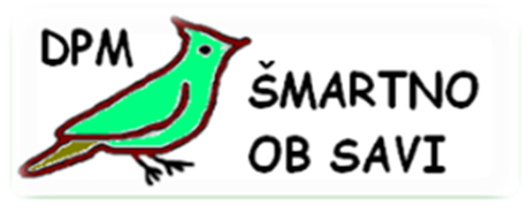
v sodelovanju
s Četrtno skupnostjo Jarše vabi na
PALAČINKIJADO
v nedeljo, 11. junij 2017 ob 15.30h
na igrišču Škrjanček
*PALAČINKA ŽUR
*ČRNI MOŽ
*EVOLUCIJA
*VIKINŠKI ŠAH ZA ODRASLE
VSTOPNINE NI, SE PA ZBIRAJO PROSTOVOLJNI PRISPEVKI ZA DELOVANJE DRUŠTVA
*vsi člani in prijatelji društva vabljeni k sodelovanju in pripravi dogodka*

